SmartGameCards - SGC
Korisničko uputstvo

Verzija 1.0

Istorija revizija
Datum | Verzija | Opis | Autori
17.06.2018. | 1.0 | finalna verzija | Marko Nikolić, Pavle Marinković, Andrija Antanasković

Sadržaj
1. Uvod 4
2. Početna stranica aplikacije 4
3. Prijavljivanje korisnika na aplikaciju 4
3.1 Registarcija novog korisnika 4
3.2 Prijavljivanje registrovanog korisnika 5
3.3 Menjanje podataka o sebi 6
4. Dodavanje foldera i kartica 7
5. Pokretanje testa 7
5.1 Pokretanje testa za jednog igrača 7
5.2 Pokretanje testa za dva igrača 8

6. Kreiranje planera 8

Korisničko uputstvo za SGC

Uvod
Primarni cilj SmartGameCards aplikacije je da korisniku olakša i učini zanimljivim proces učenja. Korisnik ima mogućnost da kroz testove proveri svoje znanje na interaktivan i zanimljiv način. Testovi mogu biti individulani ili za 2 igrača gde se korisnik takmiči protiv drugog korisnika aplikacije. Korisnik takođe ima mogućnost kreiranja kartica tj. gradiva na osnovu koga se generišu testovi.

Početna stranica portala
Početna stranica aplikacije izgleda kao na sledećoj slici:

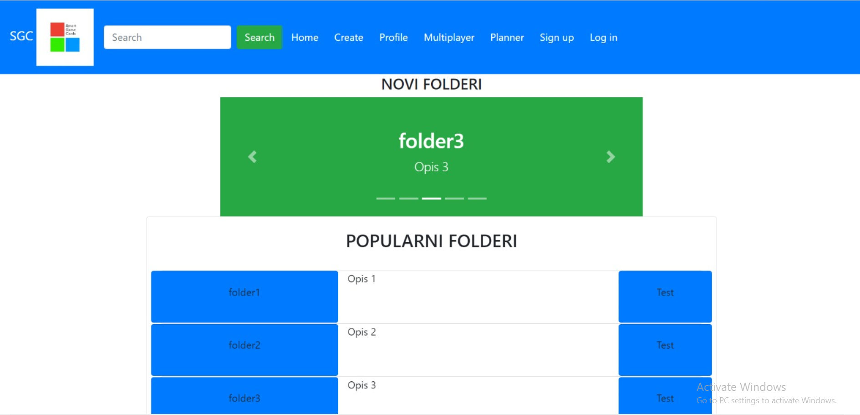

Slika 1 – Početna stranica aplikacije

Prijavljivanje korisnika na aplikaciju
Razlikuju se dva slučaja prijavljivanja na aplikaciju. Prvi je kada se novi korisnik po prvi put prijavi i otvori nalog, tj. pošalje zahtev za registraciju. Drugi slučaj je kada se već postojeći korisnik prijavljuje. Ukoliko se korisnik ne prijavi nije u mogućnosti da koristi aplikaciju.

Registracija novog korisnika
- Klikom na Sign Up otvara se forma za unos podataka o novom korisniku.
- Početna stranica prilikom registracije novog korisnika sadrži forme za unos korisničkog imena i lozinke. Ova polja su obavezna, i posetilac mora da ih unese kako bi se registrovao.
- Klikom na dugme Ok korisnik se registruje i može da koristi aplikaciju.

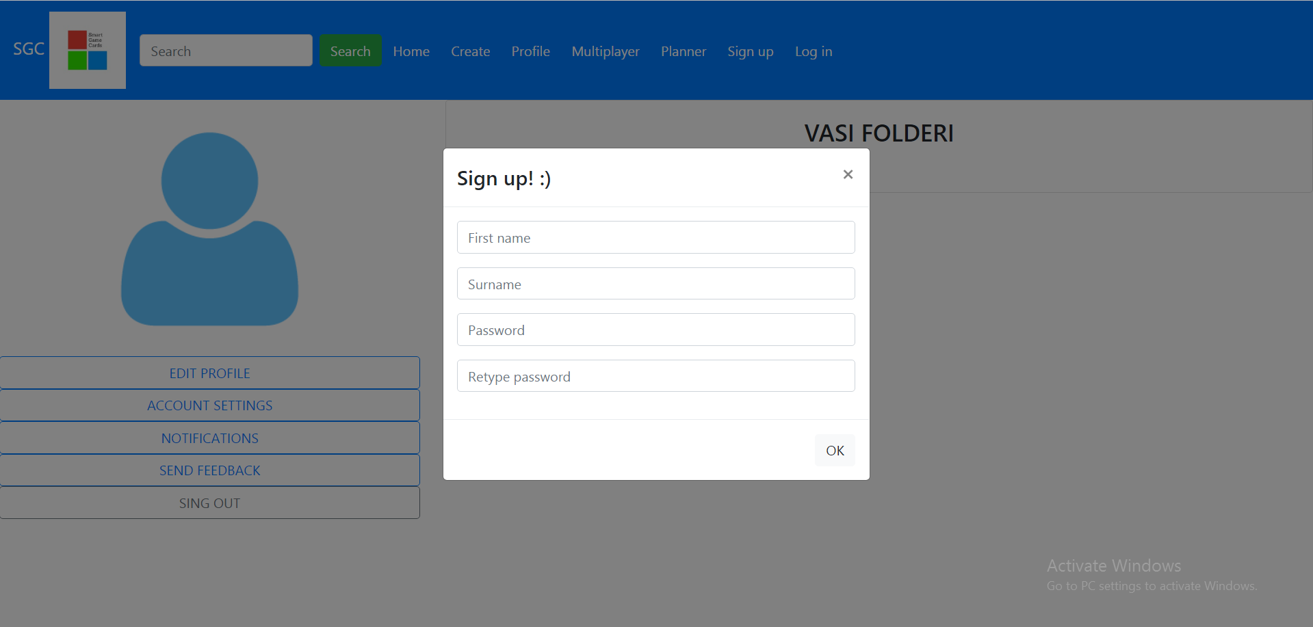
Slika 2 – Registracija korisnika

3. 2 Prijavljivanje registrovanog korisnika
- Klikom na Log In otvara se forma za prijavljivanje na aplikaciju.
- Korisnik se svojim korisničkim imenom i lozinkom prijavljuje na aplikaciju.
- Odjavljuje se klikom na Log out.

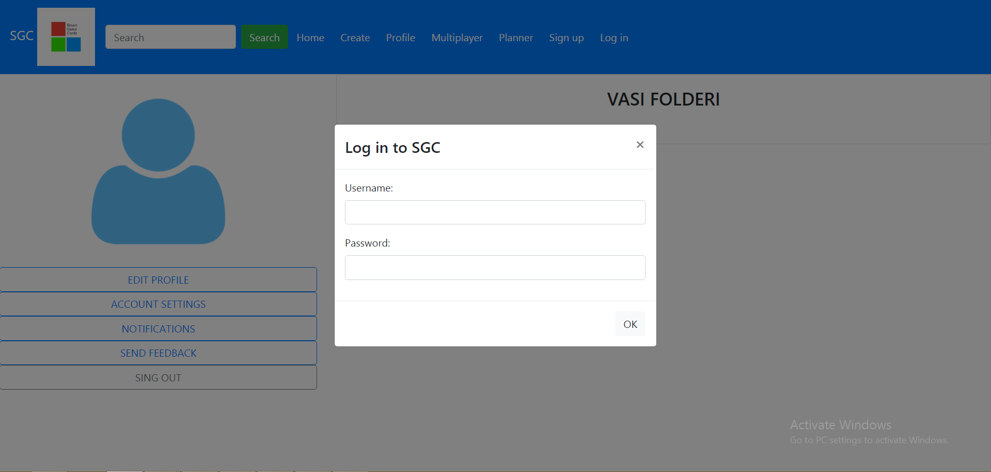
Slika 3 – Prijavljivanje korisnika

3. 3 Menjanje podataka o sebi
Korisniku koji je registrovan dozvoljeno je menjanje podataka.

- Korisnik se prijavi na aplikaciju.
- Klikom na Profile korisniku se prikazuje stranica profila. Na njoj se nalaze dugme EDIT PROFILE i dugme ACCOUNT SETTINGS.
- Klikom na oba dugmeta korisniku se prikazuje odgovarajuća forma za postavljanje/izmenu podataka o sebi.

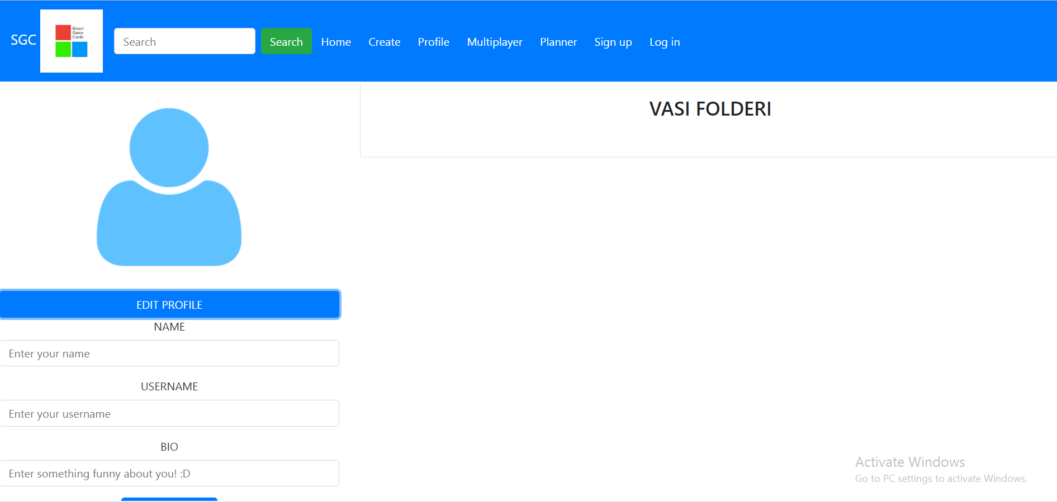

Slika 4 - Forma za izmenu podataka o sebi

Dodavanje foldera i kartica
Korisnik koji je registrovan ima mogućnost da kreira kartice i foldere na osnovu čijeg sadržaja će se generisati pitanja za testove.

- Korisnik se prijavljuje na profil.
- Klikom na Create otvara mu se stranica sa formama za kreiranje foldera i kartice.

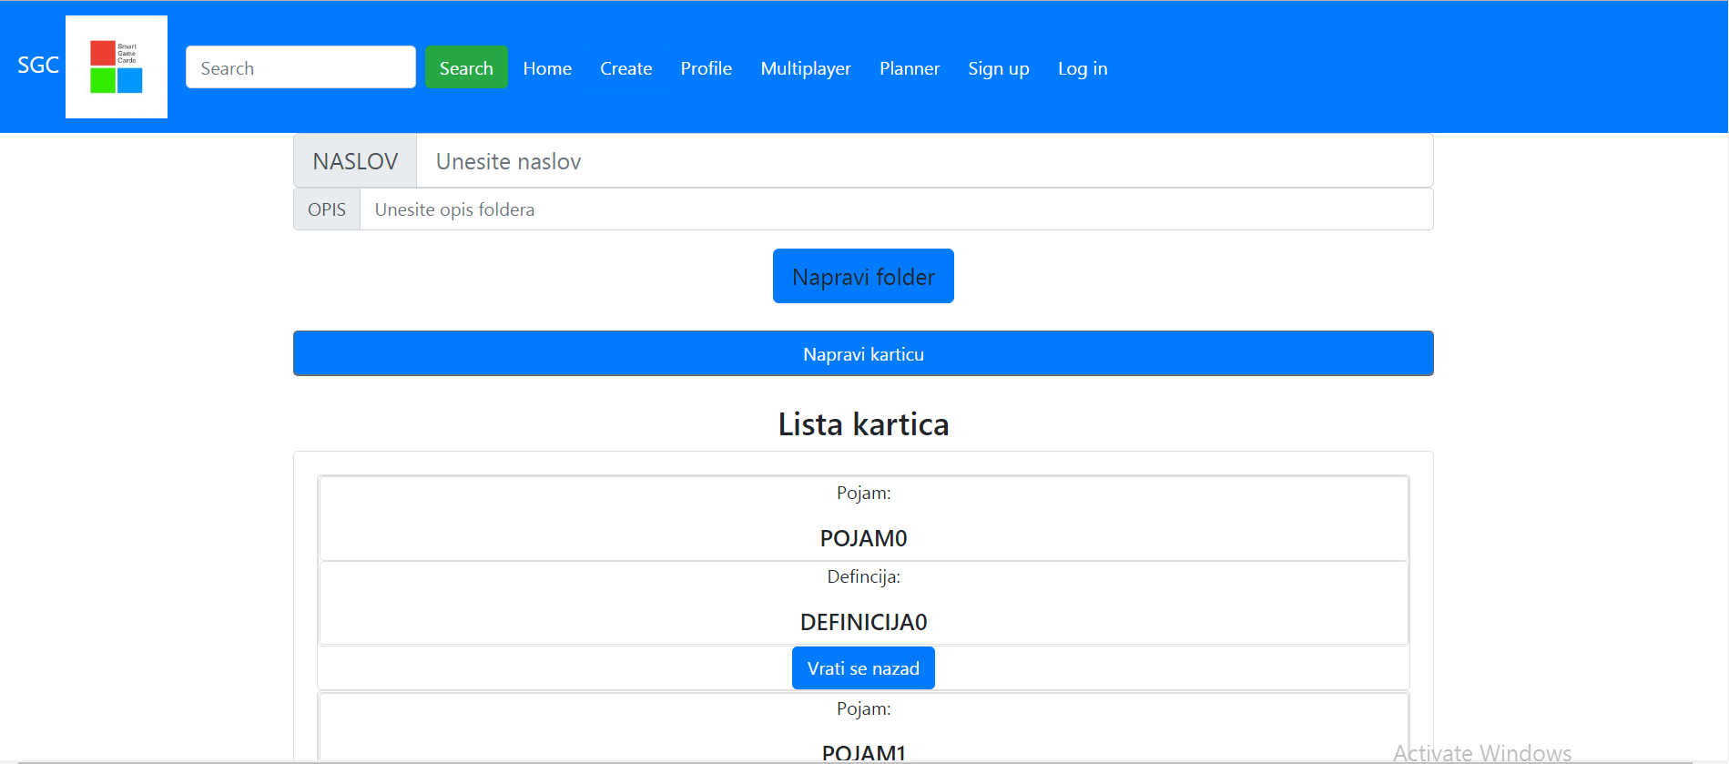

Slika 5 – Kreiranje foldera i kartice

Pokretanje testova
Korisnik koji je prijavljen može da radi testove za određenu oblast samostalno ili da pokrene test za dva igrača.

5. 1 Pokretanje testa za jednog igrača
Korisnik pokreće test za jednog igrača na sledeći način:

- Korisnik se prijavi na aplikaciju.
- Korisnik kilkom na Start Test pokreće test.
- Test se sastoji iz 7 različitih vrsta pitanja. Za svako pitanje korisnik ima određeno vreme da odgovori.

5. 2 Pokretanje testa za dva igrača
Korisniku koji je registrovan dozvoljeno je menjanje podataka.

- Korisnik se prijavi na aplikaciju.
- Korisniku klikom na Multiplayer pokreće test za dva igrača.
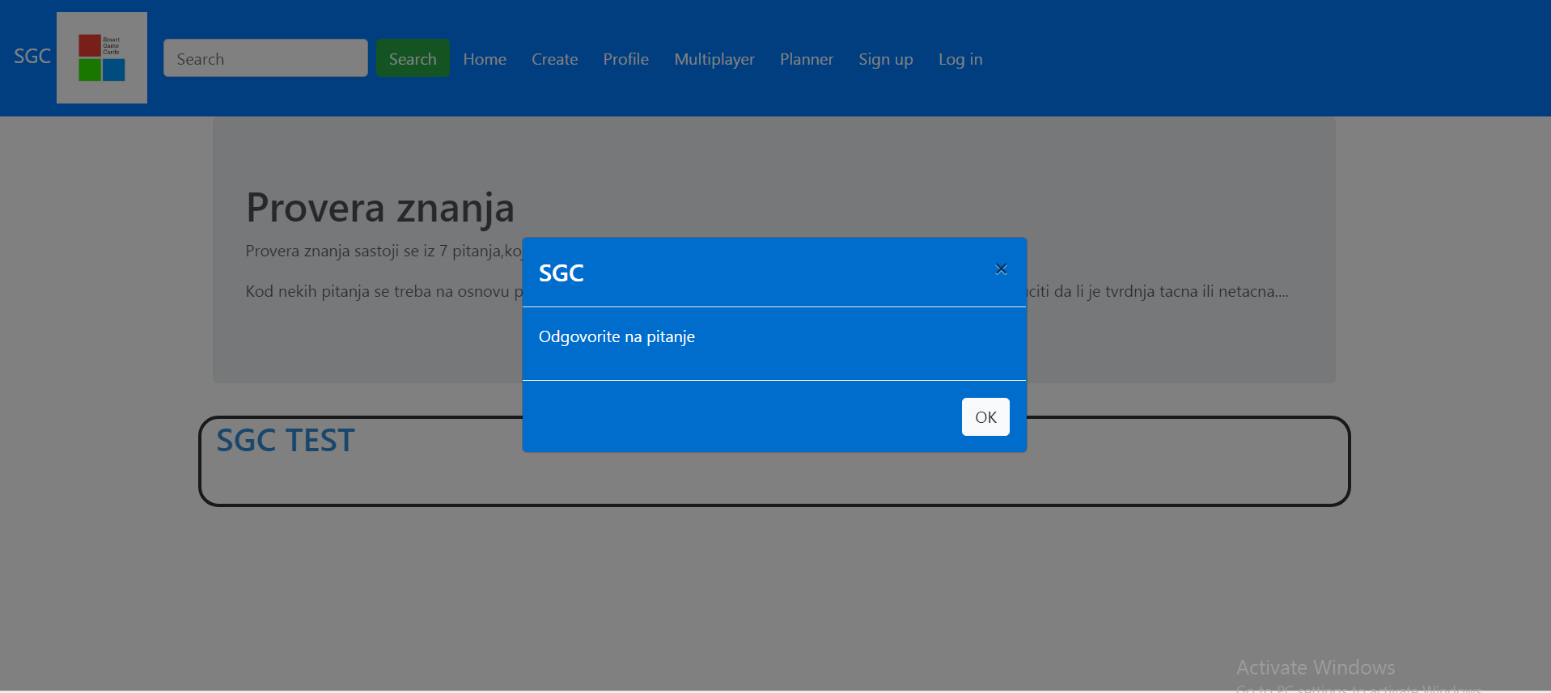

Slika 6 – Test

Kreiranje planera
Korisnik je u mogućnosti da kreira svoj planer za učenje.

- Korisnik se prijavljuje na svoj profil.
- Klikom na Planer otvara mu se stranica za kreiranje planera.

